**2022年一级建造师**

**《机电工程管理与实务》** 真题答案及解析

# 一、单选题

1. 润滑油的作用不包括（） A.延长机械寿命

B.减少摩擦副摩擦C.减少振动

D.使设备具有良好工作性能

【答案】C

【解析】P66,润滑与设备加油是保证机械设备正常运转的必要条件，通过润滑剂减少摩擦 副的摩擦、表面破坏和降低温度，使设备具有良好工作性能，延长使用寿命。

1. 新装110kV变压器注油后，在耐压试验前，必须静置（） A.6

B.12 C.48 D.24

【答案】B

【解析】P77，电力变压器新装注油以后，大容量变压器必须经过静置12h才能进行耐压试 验。

1. 热力管道补偿器两侧支架偏心基准点应选择（）。 A.补偿器边缘

B.管道固定点C.管道转弯点D.补偿器中心

【答案】D

【解析】P94，安装导向支架和活动支架的托架时，应考虑支架中心与托架中心--致，不能 使活动支架热胀后偏移，靠近补偿器两侧的几个支架安装时应装偏心，其偏心的长度应是该点距固定点的管道热伸量的一半。偏心的方向都应以补偿器的中心为基准。

1. 球形罐壁板焊接措施不包括（） A.先纵缝后环缝

B.一方向施焊C.定位板固定D.分段退焊

【答案】C

【解析】P109，壁板控制焊接变形的措施

1. 壁板焊接要先纵缝、后环缝，环缝焊工要对称分布，沿同一方向施焊。
2. 打底焊时，焊工要分段跳焊或分段退焊。
3. 在焊接薄板时，应采用*Φ*3.2的焊条，采用小电流、快速焊的焊接参数施焊，用小焊 接
4. 风力发电机塔筒就位紧固后，塔简法兰内侧间隙大于0.5mm时的填充材料应采用（） A.不锈钢片
5. 紫铜片
6. 铝合金垫片D.橡胶圈

【答案】A

【解析】P126，塔筒就位紧固后塔筒法兰内侧的间隙应小于0.5mm,否则要使用不锈钢片填 充，之后依次安装上部塔筒。

1. 会产生大量喷雾飞扬和涂料回弹防腐蚀喷涂方法是（） A.空气喷涂法
2. 刷涂法
3. 高压无气喷涂法D.滚涂法

【答案】A

【解析】Pl42，高压无气喷涂优点:克服了一般空气喷涂时，发生涂料回弹和大量漆雾飞扬 的现象，不仅节省了漆料，而且减少了污染，改善了劳动条件;工作效率较一般空气喷涂提 高了数倍至十几倍，涂膜质量较好，适宜于大面积的物体涂装。

1. 下列接头中,可用于气动信号管道的是（） A.承插接头

B.卡套式接头C.螺纹接头D.XX接头

【答案】B

【解析】P136，气动信号管道安装无法避免中间接头时，应采用卡套式接头连接。

1. 将配置好的湿料倒入管道外壁及磨具内成型的绝热施工方法是（） A.填充法

B.浇筑法C.涂抹法D.粘贴法

【答案】B

【解析】P149，浇注法是将配制好的液态原料或湿料倒入设备及管道外壁设置的模具内， 使其发泡定型或养护成型的一种绝热施工方法。

1. 设计未注明时，塑料给水管的试验压力为工作压力的（） A.1.15倍

B.1.2倍

C.1.5倍D.2倍

【答案】C

【解析】P166，当设计未注明时，各种材质的给水管道系统试验压力均为工作压力的1.5 倍，但不得小于0.6MPa。

1. 关于接地模块的说法，错误的是（） A.接地模块的顶面埋深不应小于0.6米

B.接地模块的间距不应小于模块长度的3～5倍 C.接地模块的接地干线应串联焊接成一个环路D.接地模块的干线环路引出线不应少于2处

【答案】C

【解析】P182，采用接地模块的施工技术要求

1)按设计位置开挖模块坑，并将地下接地干线引到模块上，经检查确认，再相互焊接。

2）接地模块的顶面埋深不应小于0.6m,接地模块间距不应小于模块长度的3～5倍。接地模 块应垂直或水平就位，并应保持与原土层接触良好。

3)接地模块应集中引线，并应采用干线将接地模块并联焊接成一个环路，干线的材质应与 接地模块焊接点的材质相同，引出线不应少于2处。

1. 下列加固方式中，风管加固通常不采用的是（） A.槽钢内支撑
2. 钢管内支撑
3. 圆钢内支撑D.扁钢内支撑

【答案】A

【解析】P187，风管的加固形式有:角钢加固、折角加固、立咬口加固、扁钢内支撑、镀锌 螺杆、杆内支撑、钢管内支撑加固。

1. 光缆敷设时，以下不正确的是（） A.牵引力应加在加强芯上

B.牵引力不超过15OKg C.牵引速度宜为10m/min D.一次牵引长度2km

【答案】D

【解析】P208，敷设光缆时，其最小动态弯曲半径应大于光缆外径的20倍，光缆的牵引端 头应做好技术处理，可采用自动控制牵引力的牵引机进行牵引，牵引力应加在加强芯上， 其牵引力不应超过150kg，牵引速度宜为10m/min,一次牵引的直线长度不宜超过1km，光纤接头的预留长度不应小于8m

1. 自动扶梯手带的运行速度相对梯级速度的最大允许偏差为（） A.+1%

B.+2% C.+3% D.+5%

【答案】B

【解析】P218，自动扶梯、自动人行道的性能试验，在额定频率和额定电压下，梯级、踏 板或胶带沿运行方向空载时的速度与额定速度之间的允许偏差为±5%;扶手带的运行速度相对梯级、踏板或胶带的速度允许偏差为+2%。

1. 七氟丙烷灭火系统组件中的阀门不包括（） A.选择阀

B.安全阀C.隔膜阀

D.液流单向阀

【答案】C

【解析】P223, 七氟丙烷自动灭火系统由储存瓶组、储存瓶组架、液流单向阀、集流管、选择阀、三通、异径三通、弯头、异径弯头、法兰、安全阀、压力信号发送器、管网、喷嘴、药剂、火灾探测器、气体灭火控制器、声光报警器、警铃、放气指示灯、紧急启动/停 止按钮等组成。

1. 在合同履行过程中发生下列情况时，不能进行合同变更的是（） A.减少合同中任何工作
2. 改变合同中质量标准
3. 随意转由他人实施的工作D.改变工程基线和标高

【答案】C

【解析】P263，除专用合同条款另有约定外，合同履行过程中发生以下情形的，应进行变 更:

1. 增加或减少合同中任何工作，或追加额外的工作;
2. 取消合同中任何工作，但转由他人实施的工作除外;
3. 改变合同中任何工作的质量标准或其他特性;
4. 改变工程的基线、标高、位置和尺寸。
5. 关于设备采购商务评审时的做法，正确的是（） A.对技术评审不合格的，不再做商务评审
6. 评审时的相关商务专家不可外聘
7. 潜在供应商的商务标无须逐条做出评价D.在商务评审的基础上就能组织综合评审

【答案】A

【解析】P274 （二）商务评审

2.综合评价，排出推荐顺序

（1）综合评价的规定1）对于技术评审不合格的厂商不再做商务评审

1. 关于施工总平面图管理的说法，错误的是（）

A.工程实行施工总承包的，施工总平面的管理由总承包单位负责 B.应对施工总平面布置进行动态管理

1. 分包可以随意更改施工平面图
2. 应根据不同的施工阶段绘制阶段性的施工总平面图

【答案】C

【解析】P263,很明显排除法C不对

1. 机电工程项目的资金使用考核指标不包括（）。 A.资金周转率

B.资金占用率C.资金产值率D.资金利润率

【答案】B

【解析】P309,考核资金使用效果的指标主要**有资金周转率、资金产值率、资金利用**率三种

。

1. 下列机电工程项目内部协调管理的措施，属于组织措施的是（） A.建立协调会议制度

B.不定期组织召开施工协调会C.各级组织责任明确

D.受益者要按规定收取费用

【答案】A

【解析】P315

1. 组织措施:项目部**建立协调会议制度**，定期组织召开协调会，解决施工中需要协调的问题

。

1. 制度措施。项目部有健全的规章制度，**明确的责任和义务**，使协调管理有各类人员、各级组织的责任明确，则协调后的实施能落实到位。建立由管理层到施工班组的责任制度， 在责任制度的基础上建立奖惩制度，提高施工人员的责任心和积极性，建立以项目经理为 责任人的质量问题责任制度。
2. 教育措施。使项目部全体员工明白工作中的管理协调是从全局利益出发，即便对局部利 益或小部分人利益发生损害，也要服从协调管理的指示。
3. 经济措施。对协调管理中**受益者要按规定收取费用**，给予受损者适当补偿。
4. 中间交接验收时，无需建设单位生产管理部门确认的工作是（） A.管理文件汇总

B.系统吹扫情况C.管道耐压试验D.设备无损检测

【答案】A

【解析】P407,建设单位生产管理部门确认下列情况:

1. 工艺、动**力管道耐压试验**和**系统吹扫情况;**
2. **静设备无损检测**、强度试验和清扫情况;
3. 确认动设备单体试运行情况;
4. 确认大型机组试运行和联锁保护情况;
5. 确认电气、仪表的联校情况，确认装置区临时设施的清理情况。
6. 建设单位安全管理部门确认装置区环境的安全状况。
7. 监理公司核查”三查四定“完成情况。
8. 建设单位施工管理部门组织施工、监理、设计及项目其他职能部门召开中间交接会议

，并分别在中间交接书上签字

# 二、多选题

1. 有色金属中，属于轻金属的是（） A.镍合金

B.钛合金C.铝合金D.镁合金E.铬合全

【答案】CD

# 【解析】

1. 直驱式风电机组的组成系统包括（） A.叶轮总成

B.测风系统C.电控系统D.齿轮系统E.防雷保护

【答案】ABCE

【解析】P4，直驱式风电机组:主要由塔筒（支撑塔）、机舱总成、发电机、叶轮总成、测 风系统、电控系统和防雷保护系统组成。

1. 三角高程测量需要的测量仪器有（） A.经纬仪

B.水准仪C.全站仪D.准直仪E.测距仪

【答案】ACE

【解析】P33，三角高程测量，测量仪器:经纬仪、全站仪和（激光）测距仪。

1. 起重机进行吊装作业时的吊装载荷包括（） A.设备及构件重量

B.设备加固件重量C.吊具和索具重量D.起重机吊臂重量E.起重机吊钩重量

【答案】ABCE

【解析】P40,吊装载荷的组成:被吊物（设备或构件）在吊装状态下的重量和吊、索具重量

（流动式起重机一般还应包括吊钩重量和从臂架头部垂下至吊钩的起升钢丝绳重量）。

1. 结构形状复杂和刚性大的厚大焊件焊接，选择的焊条应具备的特性包括（） A.抗裂性好

B.强度高C.刚性强D.韧性好E.塑性高

【答案】ADE

【解析】P52,对结构形状复杂、刚性大的厚大焊件，在焊接过程中，冷却速度快，收缩应 力大，易产生裂纹，应选用**抗裂性好**、**韧性好、塑性高**、氢致裂纹倾向低的焊条。例如， 低氢型焊条超低氢型焊条和高韧性焊条等。

1. 计量检定按其检定的目的和性质分为（） A.强制检定

B.首次检定C.周期检定D.仲裁检定E.后续检定

【答案】BCDE

【解析】P431，按检定的目的和性质分类，计量检定按其检定的目的和性质分为:首次检定

、后续检定、使用中检定、周期检定、和仲裁检定。

1. 未安装用电计量装置的临时用电工程，计收电费的依据是（） A.用电容量
2. 用电时间C.规定电价D.用电电压E.用电质量

【答案】ABC

【解析】P438，临时用电的施工单位，只要有条件就应安装用电计量装置，对不具备安装 条件的，可按其用电容量、使用时间、规定的电价计收电费。

1. 关于压力管道施工资质的说法，正确的有（） A.安装城市热力管道的施工单位应取得GB1资质 B.安装城市燃气管道的施工单位必须取得GA2资质
2. 安装输送6MPa天然气管道的施工单位应取得GC1资质
3. 安装输送8MPa蒸汽温度460℃管道的施工单位应取得GC1资质
4. 安装设计压力为12MPa原油长输管道的施一单位以须取得GA1资质

【答案】DE

【解析】P445

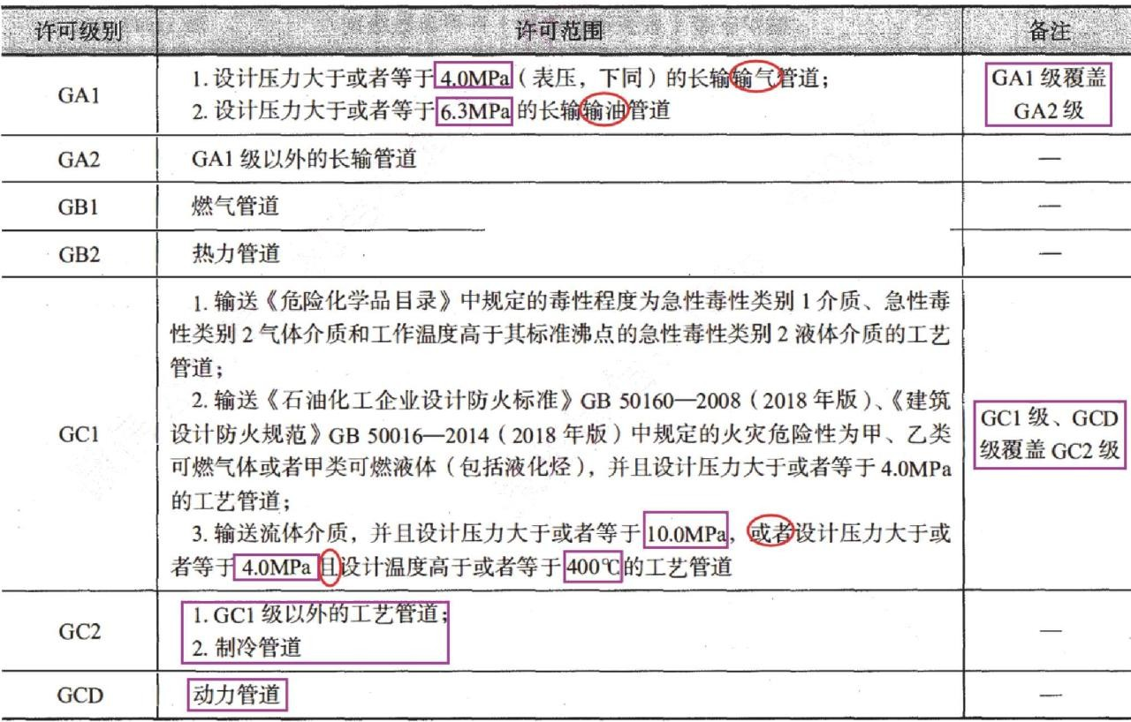

1. 单位工程质量控制资料检查记录说法正确的是（（） A.资料名称由施工单位填写

B.资料份数由监理单位填写C.检查意见由监理公司填写D.检查结论由建设单位填写

E.记录签字人为施工单位技术负责人

【答案】ACD

【解析】P460,单位（子单位）工程质量控制资料检查记录表中的资料名称和份数应由施工 单位填写，检查意见和检查人由建设（监理）单位填写，结论应由参加双方共同商定，建设单位填写记录表签字人:施工单位项目负责人，建设单位项目负责人（总监理工程师）。

1. 下列材料中，需要进行现场取样检测的有（） A.电线电缆

B.水管橡塑保温C.塑壳开关

D.风管岩棉保温E.照明灯具

【答案】BD

【解析】P461

建筑安装工程质量验收要求6.对于涉及节能、环境保护和主要使用功能的试件、设备及材 料，应按规定进行见证取样检测

# 三、案例题

**【案例背景】**

**案例（一）**

某施工单位中标南方一高档商务楼机电工程项目，工程内容:建筑给排水、建筑电气、 通风空调和智能化等。工程主要设备由建设单位指定品牌，施工单位组织采购。

商务楼空调采用风机盘管加新风系统，空调水为二管制系统，机房空调系统采用进口 恒温恒湿空调机组，管道保温层采用岩棉管壳，用铁丝捆扎。商务楼机电工程施工时间正 值夏季，商务楼空调系统进行带冷源的联合调试，空调系统试运行平稳。。，施工单位组 织了项目竣工预验收，预验收中发现以下质量问题:

1. 风机盘管机组的安装资料中没查到水压试验记录，其安装如图所示。
2. 管道保温层的捆扎金属丝间距为400mm且每块捆扎1道。
3. 施工资料中的恒温恒湿机组无中文说明。

施工单位对预验收中存在的工程质量问题进行了整改并整理竣工资料,将工程项目移交 建设单位。

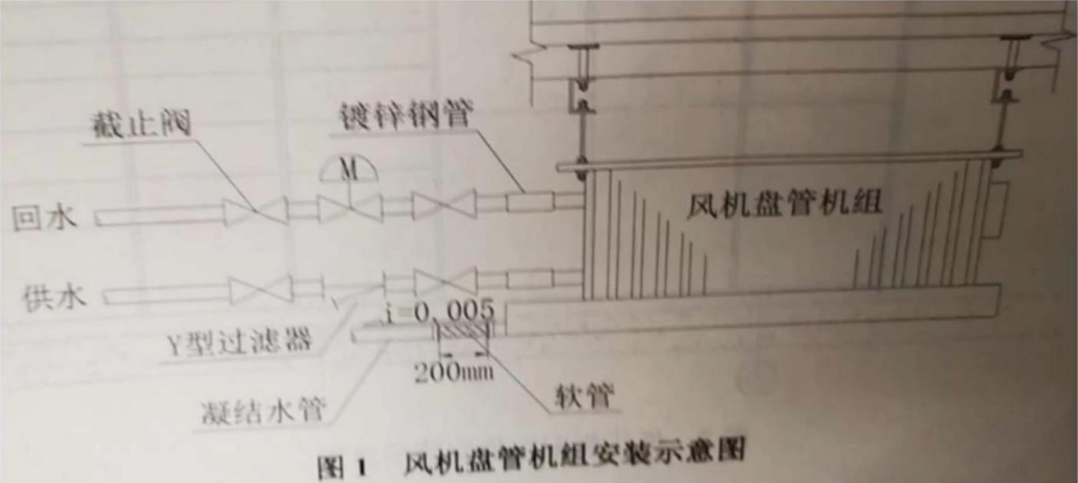

# 考试实际的原题

**【问题】**

1、风机盘管安装前应进行哪些试验？图中的风机盘管安装存在哪些错误?如何整改?

2、管道的保温施工是否符合要求?说明理由?

3、商务楼工程未进行带热源的系统联合试运行，是否可以进行竣工验收?

4、恒温恒湿空调机组无中文说明是否符合验收要求?如何改正?

# 【参考答案解析】

**【问题1】风机盘管安装前应进行哪些试验？图中的风机盘管安装存在哪些错误?如何整改?**

**【答案】**

1. 风机盘管安装前应进行:风机三速试运转**【2分】**、盘管水压试验**【2分】**

# 错误:4个错误+整改措施

错误一:风机盘管机组与冷冻水回水采用镀锌钢管。**【1分】**

改正:风机盘管机组及其他空调设备与管道的连接，应采用金属或非金属柔性接管。**【**

# 1分】

错误二:冷凝水管坡度为l=0.005。**【1分】**

改正:管道坡度宜大于或等于8‰，且应坡向出水口。**【1分】**

错误三:冷凝水管与风机盘管的透明胶管，长度200mm。**【1分】**

改正:冷凝水管与风机盘管连接时，宜设置透明胶管，长度不宜大于150mm。**【1分】** 错误四:冷凝水管过滤器安装方向反向。**【1分】**

改正:调转冷凝水管Y形过滤器安装方向，使过滤器朝向右。**【1分】**

# 【问题2】管道的保温施工是否符合要求?说明理由?

**【答案】**

1. 管道的保温施工不符合要求**【1分】**
2. 理由:两条, 管道保温层采用岩棉管壳属于半硬质绝热制品,其捆扎间距应≤300mm,每块绝热制品的捆扎件不得少于两道，项目部捆扎间距为400mm，每块捆扎1道不符合要求

# 。【4分】

**【问题3】商务楼工程未进行带热源的系统联合试运行，是否可以进行竣工验收?**

**【答案】**

1. 可以进行竣工验收【1分】
2. 联合试运行及调试不在供暖期时，仅做带冷源的试运行及调试，并在第一个供暖期内 补做。**【1分】**

# 【问题4】恒温恒湿空调机组无中文说明是否符合验收要求?如何改正?

**【答案】**

* 1. 恒温恒湿空调机组无中文说明不符合验收要求**【1分】**
  2. 改正措施:进口设备应提供质量合格证明、检测报告及安装、使用、维护说明书等文 件资料（中文译文），还应提供原产地证明和商检证明。**【2分】**

# 案例（二）

**【案例背景】**

某电力公司，承接某办公楼配电室安装工程，工程主要内容有，高低压成套配电柜， 电力变压器，插接母线，槽钢，高压电缆采购及安装工程。

电力公司采购经理根据业主方采购有关规定，编制设备采购文件，部门工程师审核及 项目经理审批后，实行采购。

疫情原因导致劳务人员无法从外省市来到该项目施工，劳务失衡，劳务与施工要求脱 节，配电柜安装无法按计划进行，电力公司对劳务人员实行动态管理，调集本市劳务人员 进行项目施工。

配电柜柜体安装固定好后，专业监理工程师检查指出，部分配电柜安装不符合规范要 求（如图二），施工人员按要求进行整改。

敷设配电柜信号传输线时，质检员巡视中，发现信号传输线的线芯不符合设计要求。 属不合格产品，要求施工人员停工，上报项目部，施工人员按要求将已敷设的信号线全部 拆除。

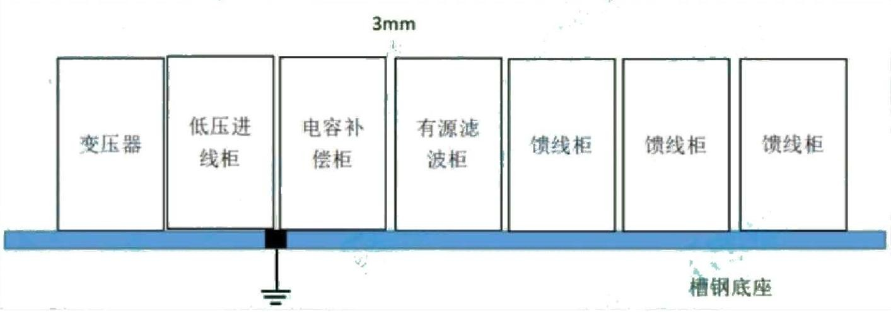

# 【问题】

1、设备采购文件编制依据包括哪些文件?本项目的设备采购文件的审批是否正确?

2、电力公司如何对劳务人员进行动态管理?对进场劳务人员有何要求?

3、写出图中整改的规范要求。柜体垂直度偏差及盘面偏差是多少?

4、当发现不合格的信号线时应如何处理?

# 【问题1】设备采购文件编制依据包括哪些文件?本项目的设备采购文件的审批是否正确?

**【答案】**

1. 设备采购文件编制依据包括:

1）工程项目建设合同、2）设备请购书、3）采购计划、4）业主方对设备采购的相关规 定**【4分】**

1. 本项目的设备采购文件的审批不正确**【1分】**，经过编制、技术参数复核、进度（计 划）工程师审核、经营（费控）工程师审核，由项目经理审批后实施。

# 【问题2】电力公司如何对劳务人员进行动态管理?对进场劳务人员有何要求?

**【答案】**

1. 根据生产任务和施工条件的变化，对劳动力进行跟踪平衡、协调**【3分】**
2. 劳务人员的种类和数量应符合要求，需持证上岗**【2分】**

# 【问题3】【历年真题】写出图中整改的规范要求。柜体垂直度偏差及盘面偏差是多少?

**【答案】**

1. 柜体的相互间接缝3mm不符合规范要求，其间隙应≤2mm;基础型钢仅有1处接地不符 合规范要求，基础型钢的接地应不少于两处**【4分】**
2. 柜体垂直度偏差≤1.5%**【2分】**
3. 柜体的成列盘面偏差≤5mm**【2分】**
4. 变压器不在型钢上

# 【问题4】当发现不合格的信号线时应如何处理?

**【答案】**

按规定进行标识、记录、评价、隔离**【2分】** 或者：**【主观发挥性的题目】**

* 1. 应及时停止该工序的施工作业或停止材料使用，并进行**标识隔离**;
  2. 应及时**通知业主和监理;**
  3. 对于不合格的原材料，应联系供货单位提出**更换或退货要求**;
  4. 已经形成半成品或制成品的过程产品，应组织相关人员进行评审，提出处置措施
  5. 实施处置措施。

# 案例（三）

**【案例背景】**

某工程使用3台蒸汽发生器提供蒸汽，产生的蒸汽经集气缸汇集后，由一条蒸汽管道输 送至用汽车间。热管蒸汽发生器部分数据见表3-1。蒸汽管道采用无缝钢管，材质为20号钢

，蒸汽管道设计压力为1.0MPa，设计温度为190℃，属于GC2级压力管道。管道连接方式

为氩电联焊，焊缝按照设计要求进行射线检测，管道阀门采用法兰，管道需要保温。蒸汽集汽缸数据见表3-2。工程所有设备、工艺管道、电气系统及自控系统等安装由A安装公司 承担，B工程监理公司担任工程监理。

# 表3-1热管蒸汽发生器部分数据

|  |  |  |
| --- | --- | --- |
| **额定蒸发量（t/h）** | **1.0** | **额定蒸汽压力（MPa）** |
| **锅内水容积（L）** | **27** | **额定蒸汽温度（℃）** |
| **NOX排放（mg/m3）** | **<30** | **机组重量（kg）** |

**表3-2 蒸汽集汽缸数据**

|  |  |  |  |  |
| --- | --- | --- | --- | --- |
| 产品名称 | **集汽缸** | | | |
| 产品编号 |  | 压力容器类型 | II类 | 制造日期 |
| 设计压力 | 1.6MPa | 耐压试验压力 | 2.2MPa | 最高允许工作  压力 |
| 设计温度 | 203**℃** | 容器净重 | 296kg | 主体材料 |
| 容积 | 0.28m3 | 工作介质 | 水蒸气 | 产品标准 |
| 制造许可级别 | D | 制造许可证编  号 |  | |

蒸汽管道的设计压力**=1.0MPa**

工程开工后,A公司根据特种设备的有关规定向特种设备安全部门提交了蒸汽管道和集气缸的施工告知书。监理工程师认为蒸汽发生器是整个系统压力和温度最高的设备，也应 按特种设备的要求办理施工告知。

# 【问题】

1、监理工程师要求蒸汽发生器也按特种设备的要求办理施工告知是否合理?说明理由。

2、管道安装中，哪些人员要持证上岗?

3、计算蒸汽管道的水压试验压力。蒸集汽缸能否与管道作为一个系统按管道试验压力进行 试验?说明理由。

4、本工程施工需要哪些主要施工机械及工具?

# 【问题1】监理工程师要求蒸汽发生器也按特种设备的要求办理施工告知是否合理?说明理 由。

**【答案】**

1. 监理工程师要求蒸汽发生器也按特种设备的要求办理施工告知不合理**【2分】**
2. 理由:虽然蒸汽发生器的额定蒸汽压力为1.OMPa，但是蒸汽发生器的容积不足30L， 不属于特种设备的规定范围，不需要办理施工告知**【3分】**

# 【问题2】管道安装中，哪些人员要持证上岗?

**【答案】**起重工、电工、焊工、切割工、无损检测人员、叉车工**【3分】**

【解析】送分题

# 【问题3】计算蒸汽管道的水压试验压力。【历年真题】蒸集汽缸能否与管道作为一个系 统按管道试验压力进行试验?说明理由。【补充4页里有】

**【答案】**

1. 蒸汽管道的水压试验压力=1.5MPa**【2分】**
2. 蒸汽集汽缸能与管道作为一个系统按管道试验压力进行试**【2分】**
3. 理由:蒸汽管道的水压试验压力（1.5MPa）<蒸汽集汽缸的试验压力（2.2MPa）,此时 应按管道的试验压力进行试验**【3分】**

# 【问题4】本工程施工需要哪些主要施工机械及工具?

**【答案】**

1. 本工程施工需要的主要施工机械:氩弧焊机、起重机**【2分】**
2. 本工程施工需要的主要工具:超声波探伤仪、压力表、力矩扳手、温度计、塞尺、百 分表、钢尺、光谱分析仪**【3分】**

【解析】送分题

# 案例（四）

**【案例背景】**

某机电施工单位通过招标，总承包某超高层商务楼机电安装工程。承包范围:建筑给水 排水、建筑电气、空调通风、消防和电梯工程等。工程所需的三联供机组和自动扶梯等主要设备己由建设单位通过招标选定制造厂家，且建设单位已与制造厂签订了三联供机组等设备的供货合同。

招标文件中、电梯和自动扶梯是由电梯制造厂负责安装及运维的。为方便现场协调， 建设单位授权机电施工单位按主合同的招标条件与电梯制造厂签订供货和安装合同，工期 为210d，不可延误，每延误一天扣罚5万元人民币。因电梯、自动扶梯是特种设备，机电施工单位对电梯制造厂进行安装资质等内容的审核，并检查了电梯制造厂提交的安装资料

。

自动扶梯等设备进场验收合格，资料齐全。安装后，某台自动扶梯试运行时，发生机械传动部分故障，经检查是某个梯级轴（见下图）存在质量问题，影响了自动扶梯的安装精度和运行质量，损坏了中间传动环节，经制造厂提供零部件返工返修后，自动扶梯安装试运行合格，使整个工期耽误了14d，为此，建设单位扣罚了机电施工单位的延误费用，机 电施工单位对扣罚的费用提出异议。

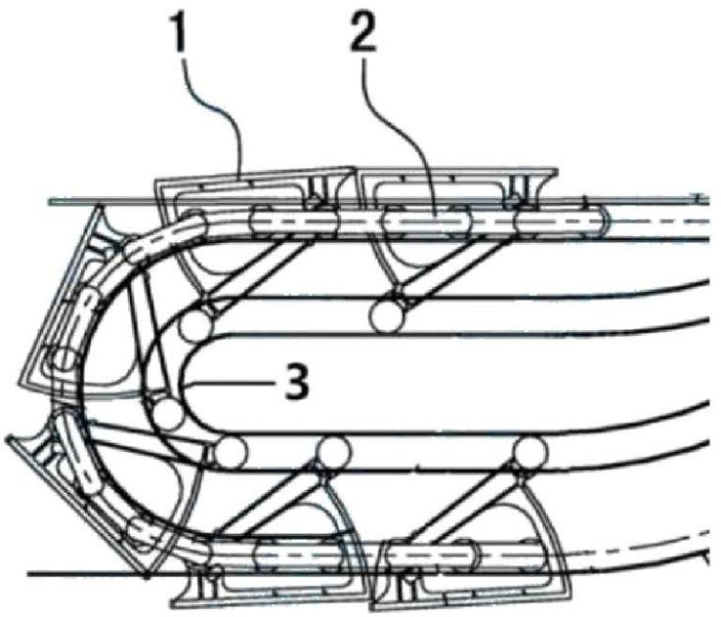

【问题】

# 图四:传动部位图

1、三联供机组、电梯和自动扶梯应分别由哪个单位负责监造?

2、自动扶梯进场验收的技术资料必须提供哪些文件的复印件?随机文件有哪些内容?

3、自动扶梯机械联动部分安装示意图中的①②③分别表示什么部件?

4、自动扶梯设备制造对安装精度的影响主要是哪几个原因?直接影响自动扶梯设备运行质 量的有哪几个原因?

5、建设单位扣罚了机电施工单位多少延误费用?是否正确?说明理由。机电施工单位应如何 处理?

# 【问题1】三联供机组、电梯和自动扶梯应分别由哪个单位负责监造?

**【答案】**

1. 三联供机组由建设单位负责监造**【1分】**
2. 电梯由机电施工单位负责监造**【1分】**
3. 自动扶梯由机电施工单位负责监造**【1分】**

【解析】送分题

# 【问题2】自动扶梯进场验收的技术资料必须提供哪些文件的复印件?随机文件有哪些内容?

**【答案】**自动扶梯进场验收的技术资料必须提供:

1. 梯级的型式检验报告复印件**【1分】**
2. 扶手带的断裂强度证书复印件**【1分】**
3. 随机文件有:土建布置图;产品出厂合格证;装箱单;安装、使用维护说明书;动力电路和 安全电路的电气原理图**【5分】**

# 【问题3】自动扶梯机械联动部分安装示意图中的①②③分别表示什么部件?

**【答案】**①代表梯级踏板**【2分】** ②代表梯级链**【2分】** ③代表回转轨道**【2分】**

# 【问题4】自动扶梯设备制造对安装精度的影响主要是哪几个原因?直接影响自动扶梯设备 运行质量的有哪几个原因?

**【答案】**

1. 自动扶梯设备制造对安装精度的影响主要是:加工精度**【2分】、**装配精度**【2分】**
2. 直接影响自动扶梯设备运行质量的原因有:各运动部件之间的相对运动精度**【l分】**、 配合面之间的配合精度**【1分】**、配合面之间的接触质量**【1分】**

# 【问题5】建设单位扣罚了机电施工单位多少延误费用?是否正确?说明理由。机电施工单 位应如何处理?

**【答案】**

1. 建设单位扣罚了机电施工单位5X14=70万的延误费用**【2分】**
2. 正确**【1分】**
3. 理由:为方便现场协调，建设单位授权机电施工单位按主合同的招标条件与电梯制造厂签订供货和安装合同，因此，自动扶梯是机电施工单位提供的，自动扶梯安装导致了工 程延误**【2分】**
4. 机电施工单位应根据供货合同的相应条款，向电梯制造厂追讨相关的费用**【2分】**

# 案例（五）

**【案例背景】**

A施工单位中标北方某石油炼化项目,项目的冷换框架采用模块化安装,将整个冷换框架 分成4个模块，最大一个模块重132t，体积12m×18m×26m，并在项目旁设立预制厂，进行模块钢结构制作、换热器安装、管道敷设、电缆桥架安装和照明灯具安装等。由项目部对模块的制造质量、进度、安全等方面进行全过程管理。

A施工单位进场后，策划了节水、节地、绿色施工内容，组织单位工程绿色施工的施工 阶段评价。对预制厂的模块制造进行危险识别，识别了触电、物体打击等风险。监理工程师要求项目部完善策划。

在气温-18℃时,采购的低合金材料运抵预制厂,项目部质检员抽查了材料质量,并在材料下料切割时，抽查了钢材切割面有无裂纹和大于1mm 的缺棱，对变形的型材，在露天进行冷矫正，项目部质量经理机电发现问题后，及时进行纠正。

模块制造完成后，采用1台750t履带吊和1台250t履带吊及平衡梁的抬吊方式安装就位

。

模块建造费用见下表，项目部用赢得值法分析项目的相关偏差，指导项目运行，经过4

个月的紧张施工，单位工程陆续具备验收条件。

# 表5-模块建造费用

|  |  |  |  |  |
| --- | --- | --- | --- | --- |
|  | 第一个月底时累  计（万元） | 第二个月底时累  计（万元） | 第三个月底时累  计（万元） | 第四个月底时累  计（万元） |
| 已完工程预算  费用 | 600 | 960 | 1350 | 1680 |
| 计划工程预算  费用 | 550 | 950 | 1500 | 1700 |
| 已完工程实际  费用 | 660 | 1080 | 1580 | 1760 |

【问题】

1、项目部的绿色施工策划还应补充哪些内容?单位工程施工阶段的绿色施工评价由谁组织并由 哪些单位参加?

2、项目部还应在预制厂识别出模块制造时的哪些风险?

3、在型钢矫正和切割面检查方面有什么不妥和遗漏之处?

4、吊装作业中的平衡梁有何作用?

5、第二月底到第三月底期间，项目进度超前还是落后了多少万元?此期间项目盈利还是亏 损了多少万元?

# 【问题1】项目部的绿色施工策划还应补充哪些内容?单位工程施工阶段的绿色施工评价由 谁组织并由哪些单位参加?

**【答案】**

1. 项目部的绿色施工策划还应补充:节能、节材、环境保护**【2分】**
2. 单位工程施工阶段的绿色施工评价由监理单位组织**【2分】**
3. 并由建设单位、施工单位参加**【2分】**

# 【问题2】项目部还应在预制厂识别出模块制造时的哪些风险?

**【答案】**项目部还应在预制厂识别出模块制造时的风险有:

（1）起重吊装作业、（2）脚手架作业、（3）焊接作业、（4）切割作业、（5）高空坠 落、（6）火灾爆炸、机械打击、触电、辐射风险、**【每条1分，最多6分】**

# 【问题3】在型钢矫正和切割面检查方面有什么不妥和遗漏之处?

**【答案】**

1. 不妥之处:此时的气温为-18℃，对变形的型材，在露天进行冷矫正不妥;**（1分）** 因为低合金结构钢低于-12℃时，不应进行冷矫正和冷弯曲**【2分】**
2. 遗漏之处:在材料下料切割时，还用抽查钢材切割面有**无夹渣、分层【4分】**

# 【问题4】吊装作业中的平衡梁有何作用?

**【答案】**

* 1. 缩短吊索的高度，减小动滑轮的起吊高度**【1分】**
  2. 保持被吊设备的平衡，避免吊索损坏设备**【1分】**
  3. 减少设备起吊时所承受的水平压力，避免损坏设备**【1分】**
  4. 多机抬吊时，合理分配或平衡各吊点的荷载**【1分】**

# 【问题5】第二月底到第三月底期间，项目进度超前还是落后了多少万元?此期间项目盈利 还是亏损了多少万元?

**【答案】**

BCWP=1350-960=390（万元）**【1分】**BCWS=1500-950=550（万元）**【1分】**ACWP=1580-1080=500（万元）**【1分】**

SV=BCWP-BCWS=390-550=-160万元，第二月底到第三月底期间，项目进度落后 160万元**【公式1分，结果1分】**

CV=BCWP-ACWP=390-500=-110万元，此期间项目亏损110万元**【公式1分，结果1**

# 分】